Sveučilište u Splitu
Prirodoslovno-matematički fakultet
Odjel za fiziku

Primjena programiranja u fizici

Lom svjetlosti na prizmi

Lucija Janković
Split, 20.06.2026

Sadržaj
Uvod 3
Teorijska pozadina 3
Diskusija 5
Rezultati 7
Zaključak 8
Literatura 9

Uvod
Staklena prizma je proziran optički element s ravnim površinama koji može lomiti svjetlost te razdvojiti bijelu svjetlost na spektar. Do loma dolazi kada svjetlost iz jednog optičkog sredstva prelazi u drugo, pri čemu mijenja smjer širenja.
U ovom seminaru razvijen je modul za simulaciju prolaska svjetlosnih zraka kroz optičku prizmu. Modul se temelji na Snellovu zakonu i omogućuje: izračun devijacije zrake za različite upadne kutove, analizu utjecaja vršnog kuta prizme, simulaciju disperzije bijele svjetlosti na spektar boja te vizualizaciju putanje zrake kroz prizmu.

Teorijska pozadina

Teorijska osnova rada temelji se na Snellovom zakonu loma svjetlosti:
$$n_{1}sin⁡θ_{1}=n_{2}sin⁡θ_{2}$$
gdje su $n_{1}$i $n_{2 }$indeksi loma dvaju medija, a $θ_{1}$i $θ_{2}$ kutovi upada i loma u odnosu na normalu na graničnu površinu. Indeks loma definira se kao omjer brzine svjetlosti u vakumu $c$ i brzine svjetlosti u sredstvu $v$:
$$n=\frac{c}{v}$$
Iz ove definicije proizlazi da veći indeks loma odgovara jačem skretanju svjetlosti pri prolasku kroz sredstvo, za prijelaz zrake iz zraka (n₁ ≈ 1) u prozirno sredstvo, zakon loma poprima pojednostavljeni oblik:
$$n=\frac{\sin{α}}{\sin{β}}$$
Optička prizma je geometrijsko tijelo izrađeno od prozirnog materijala i omeđeno s dva ravna dioptra koji međusobno zatvaraju kut prizme A. Pri prolasku kroz prizmu svjetlost se lomi dvaput, pri ulasku u prizmu i pri izlasku iz nje.
U kodu, upadni kut na prvu plohu $α_{1}$odgovara varijabli upadni_ulazni, dok se pripadni lomni kut $β_{1}$računa kao lomni_ulazni.
Kao rezultat ovog dvostrukog loma, izlazna zraka se otklanja od svoje početne putanje za kut δ, koji nazivamo kut devijacije. Iz geometrije trostrane prizme izravno sljiedi:
$$A=β_{1}+α_{2}$$
Nakon drugog loma na izlaznoj plohi pod kutom beta, ukupni otklon izlazne zrake u odnosu na njezinu početnu putanju definira se kao kut devijacije delta:
$$δ=α_{1}+β_{2}-A$$
U navedenim jednadžbama, unutrašnji upadni kut na izlaznu plohu α₂ u kodu je definiran kao upadni_izlazni, dok konačni izlazni kut loma β₂ odgovara varijabli lomni_izlazni. Kut devijacije poprima svoju najnižu vrijednost, odnosno minimalnu devijaciju, u specifičnom slučaju kada zraka prolazi kroz prizmu potpuno simetrično (α₁ = β₂). Tada gornji izraz pojednostavljuje u oblik:
$$δ_{\text{min}}=2α_{1}-A$$
Pri prolasku bijele svjetlosti kroz optički medij, poput staklene prizme, dolazi do razdvajanja svjetlosti na njezine spektralne komponente, što se naziva disperzija svjetlosti, a nastaje zbog činjenice da indeks loma materijala ovisi o valnoj duljini svjetlosti koja kroz njega putuje. U vidljivom dijelu spektra ta se ovisnost opisuje Cauchyjevom jednadžbom, koja objašnjava zašto se kraće valne duljine (ljubičasta) lome jače od dužih (crvena):
$$n(λ)=A+\frac{B}{λ^{2}}$$
gdje su A i B konstante materijala, a λ valna duljina izražena u mikrometrima (µm). U ovom radu korištene su vrijednosti za krunsko staklo: A = 1.5046 i B = 0.00420.
Valna duljina u programu zadana je u nanometrima (nm) u rasponu 400–700 nm te se pri izračunu pretvara u mikrometre (µm), budući da je Cauchyjeva jednadžba definirana u tim jedinicama.

Diskusija
Sve fizikalne i matematičke funkcije izdvojene su u zaseban modul pod nazivom prizma_modul.py, grafički prikaz i izvođenje same simulacije pokreću se iz glavnog programa koji uvozi razvijeni modul.
Struktura modula oslanja se na četiri ključne funkcije:
- indeks_loma(valna_duljina, A, B) - ova funkcija računa indeks loma za neku boju (valnu duljinu). Prvo pretvori nanometre u mikrometre jer tako traži Cauchyjeva formula, a onda preko konstanti A i B izbaci točan indeks loma za tu boju.
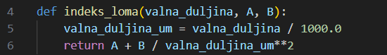
- devijacija_za_jedan_kut(kut_upada, kut_prizme, valna_duljina) - ova funkcija prati sto se događa s jednom zrakom kad upadne pod određenim kutom. Računa kako se zraka lomi na ulazu u prizmu, pa kako padne na drugu stranicu i izađe van. Na kraju vrati ukupan kut skretanja (devijaciju).
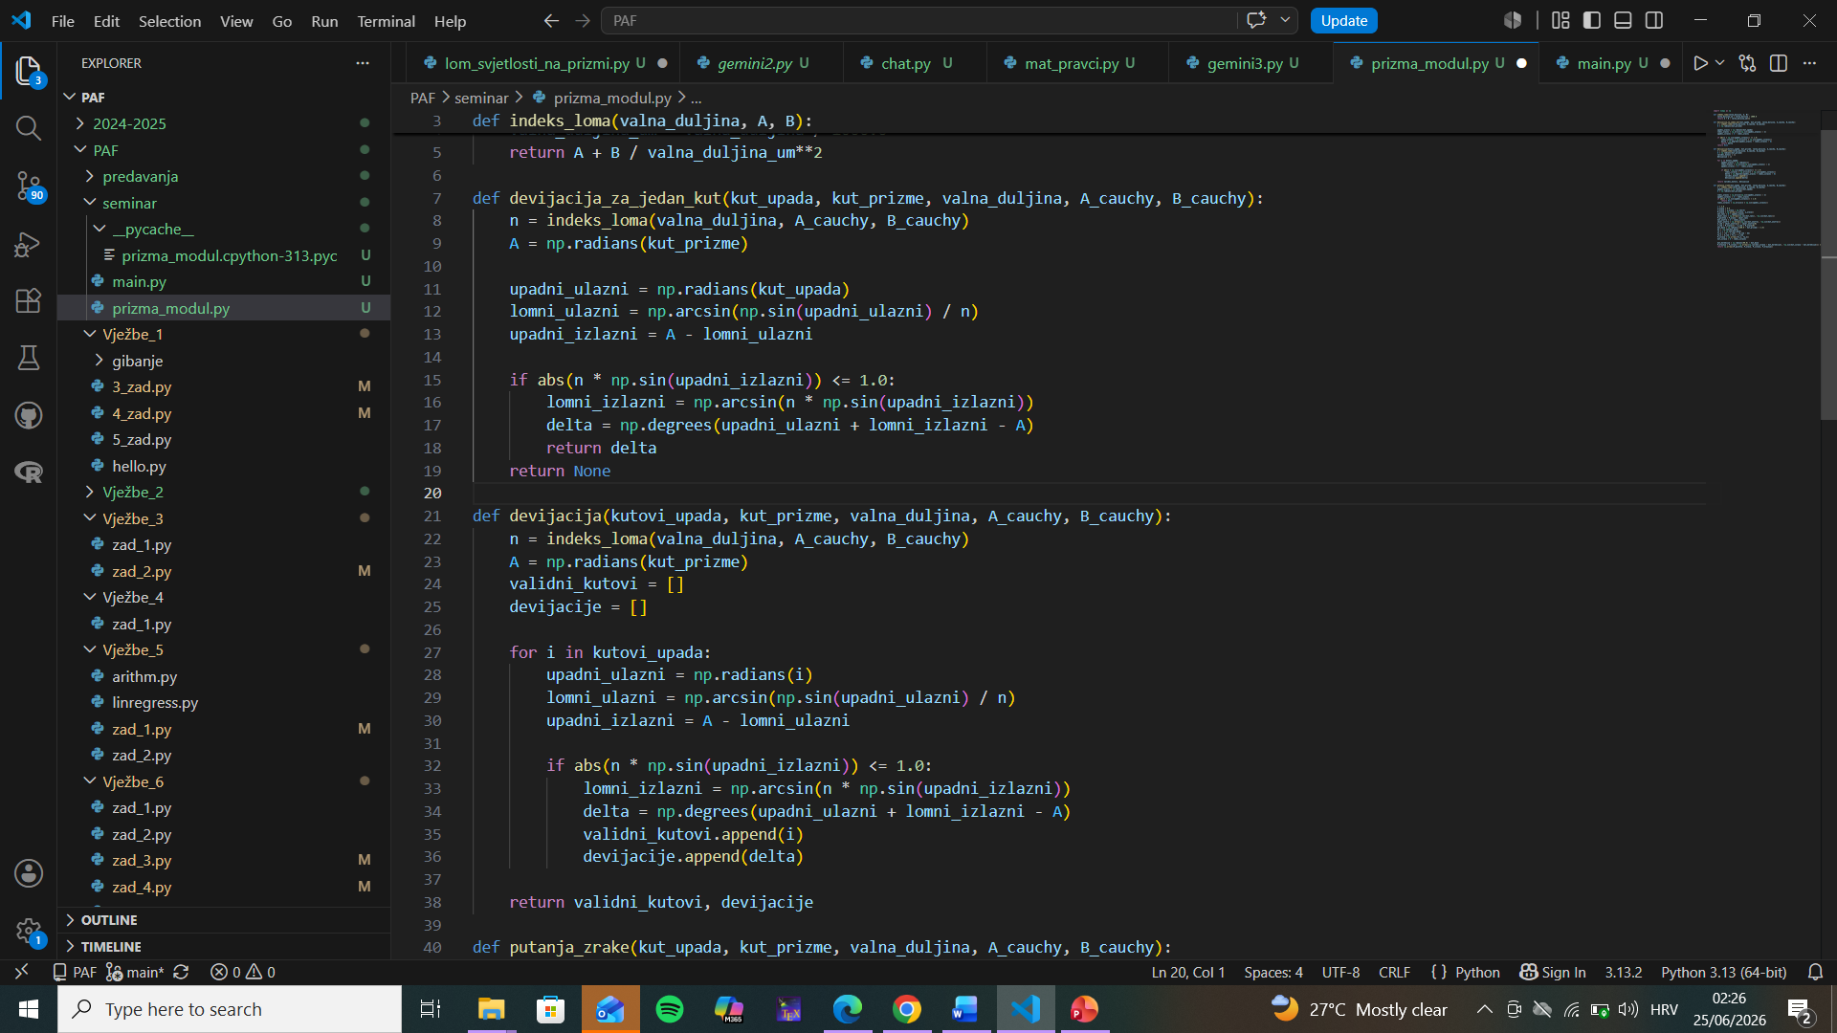
- devijacija(kutovi_upada, kut_prizme, valna_duljina, A_cauchy, B_cauchy) - prolazi kroz cijeli niz različitih upadnih kutova. Prolazi kroz njih pomoću petlje i računa devijaciju za svaki kut koji fizikalno može proći kroz prizmu bez totalne refleksije te skuplja podatke kako bismo poslije mogli nacrtati grafove ovisnosti.
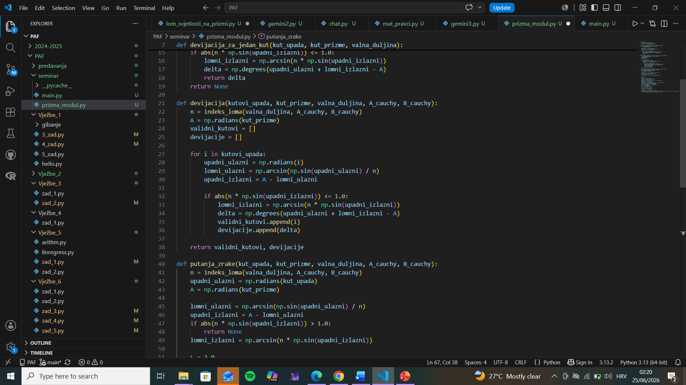
- putanja_zrake(kut_upada, kut_prizme, valna_duljina, A_cauchy, B_cauchy) - računa točne dvodimenzionalne koordinate četiriju ključnih točaka koje definiraju geometrijski put svjetlosti. Funkcija koristi jednadžbe pravca s koeficijentom nagiba k i odsječka l za analitičko određivanje sjecišta zrake s desnom stranicom prizme.

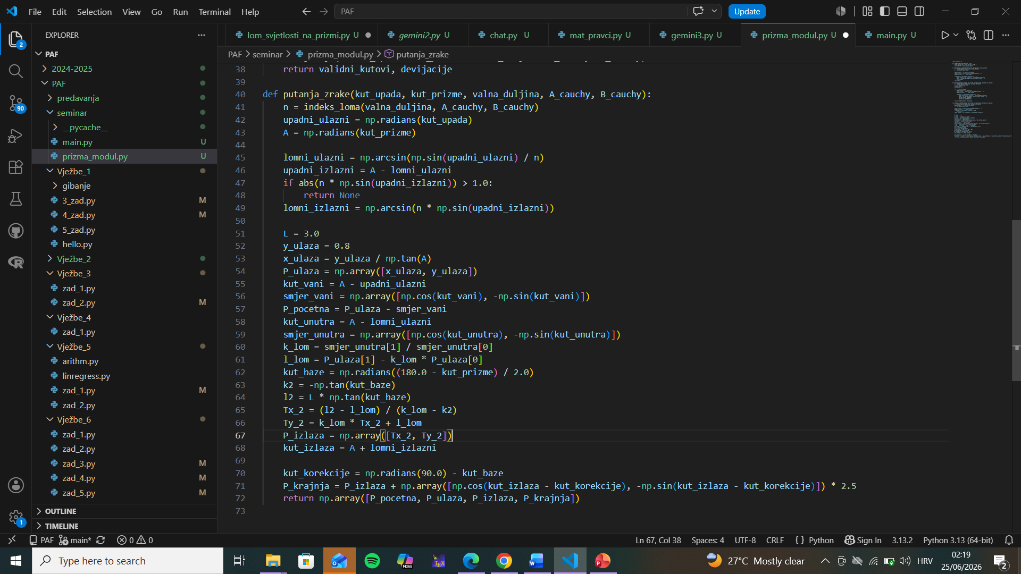
U funkcije je uključen i uvjet:
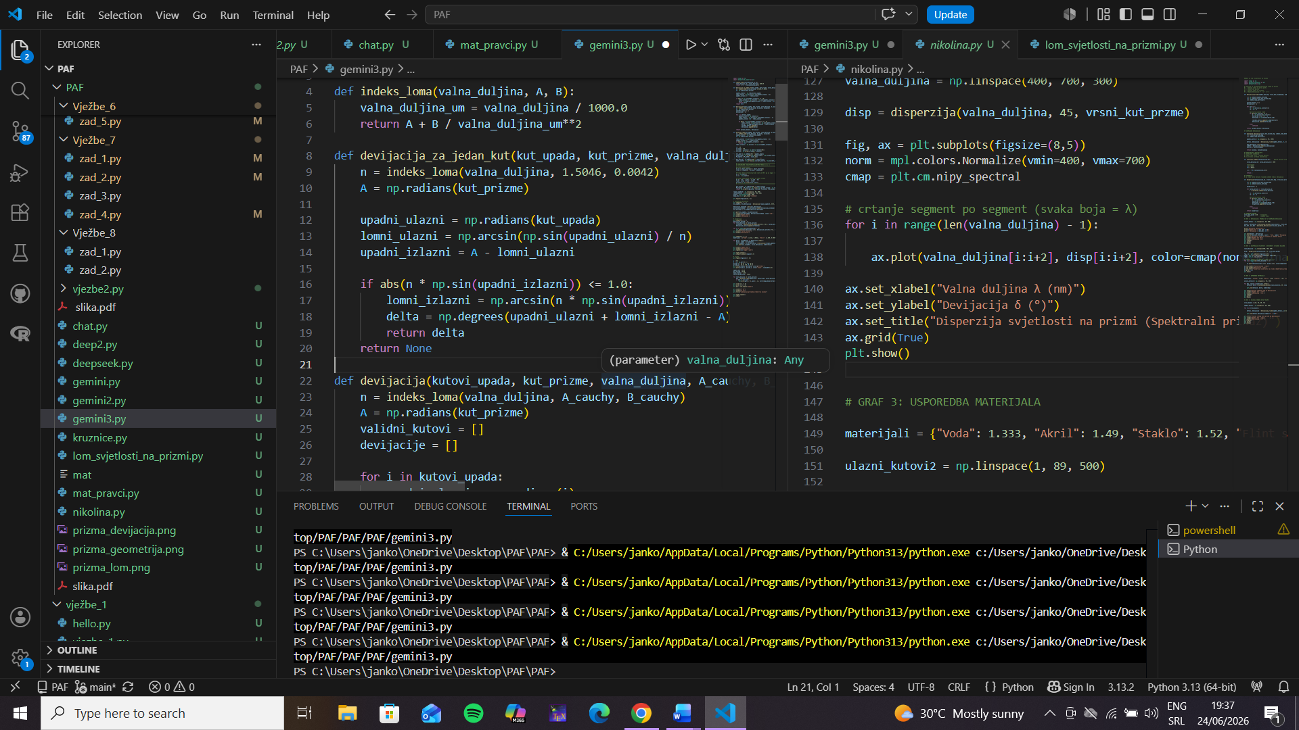
koji provjerava mogućnost totalne refleksije unutar optičkog sredstva. Budući da vrijednost sinusa nikada ne može biti veća od 1, ako ovaj umnožak prijeđe tu granicu dolazi do totalne unutarnje refleksije te se zraka ne može lomeći izlaziti iz prizme, već ostaje unutar optičkog sredstva. Time se istovremeno osigurava fizikalna ispravnost modela i izbjegavaju numeričke pogreške pri računanju.
Fizikalna interpretacija rezultata:
Analizom dobivenih grafova potvrđeni su ključni zakoni geometrijske optike. Na prvom grafu se vidi da skretanje zrake (devijacija) ima oblik slova U. To nam govori da postoji točno jedan upadni kut pri kojem zraka skrene najmanje moguće.
Drugi graf nam objašnjava disperziju i dugu. Iz Cauchyjeve formule znamo da indeks loma ovisi o boji svjetlosti. Što je valna duljina kraća to materijal jače lomi svjetlost pa ona jače skreće prema dolje. Crvena boja ima najveću valnu duljinu, pa se najslabije lomi i najmanje skreće, zbog čega se na izlazu iz prizme bijela svjetlost razdvoji u spektar boja.
Na trećem grafu usporedba materijala vidimo korelaciju između gustoće medija i kuta devijacije. Voda ima najmanji indeks loma pa svjetlost kroz nju skreće najslabije i cijela je krivulja nisko. Dijamant ima ogroman indeks loma, pa je njegova krivulja podignuta visoko uvis jer ekstremno jako savija svjetlost. To u stvarnom životu objašnjava sjaj dijamanta i njegovu sposobnost disperziranja svjetlosti.

Rezultati
Na slici ispod prikazane su ovisnosti kuta devijacije o upadnom kutu i valnoj duljini, usporedba različitih materijala te vizualna simulacija prolazka svjetlosti kroz prizmu.
Na prvom grafu prikazana je ovisnost kuta devijacije o upadnom kutu za fiksnu valnu duljinu 550nm i krunsko staklo A = 1.5046, B = 0.0042. Raspon upadnih kutova iznosi od 1° do 90° s rezolucijom od 600 točaka, a crvenom točkom automatski je označen matematički minimum koji predstavlja kut minimalne devijacije.
Na drugom grafu vidimo disperziju svjetlosti unutar vidljivog spektra za fiksni upadni kut od 45°. Valna duljina se mijenja u rasponu od 400 nm do 700 nm kroz 300 koraka, a linija je obojana u stvarne dugine boje pomoću ugrađene palete. Rezultirajući graf prikazuje ovisnost kuta devijacije o valnoj duljini. Zbog Cauchyjeva zakona, kraće valne duljine doživljavaju veći indeks loma što rezultira izraženijim lomom i većim kutom skretanja.
Na trećem grafu prikazana je usporedba pet različitih optičkih medija: vode, akrila, krunskog stakla, flint stakla i dijamanta za istu valnu duljinu od 550 nm. Iz grafa vidimo da se povečavanjem indeksa loma cijela krivulja devijacije podiže prema većim kutovima.
Na četvrtom grafu prikazana je geometrijska simulacija disperzije unutar jednakostranične prizme duljine stranice L = 3.0 za upadni kut od 52°. Simulacija koristi 300 zraka raspoređenih kroz vidljivi spektar, te je za analitičko određivanje izlaznih točaka korišten sustav linearnih jednadžbi s koeficijentima pravca k i l. Graf demonstrira razdvajanje početne zrake na prvoj granici, njezino širenje unutar stakla te stvaranje snopa u duginim bojama.
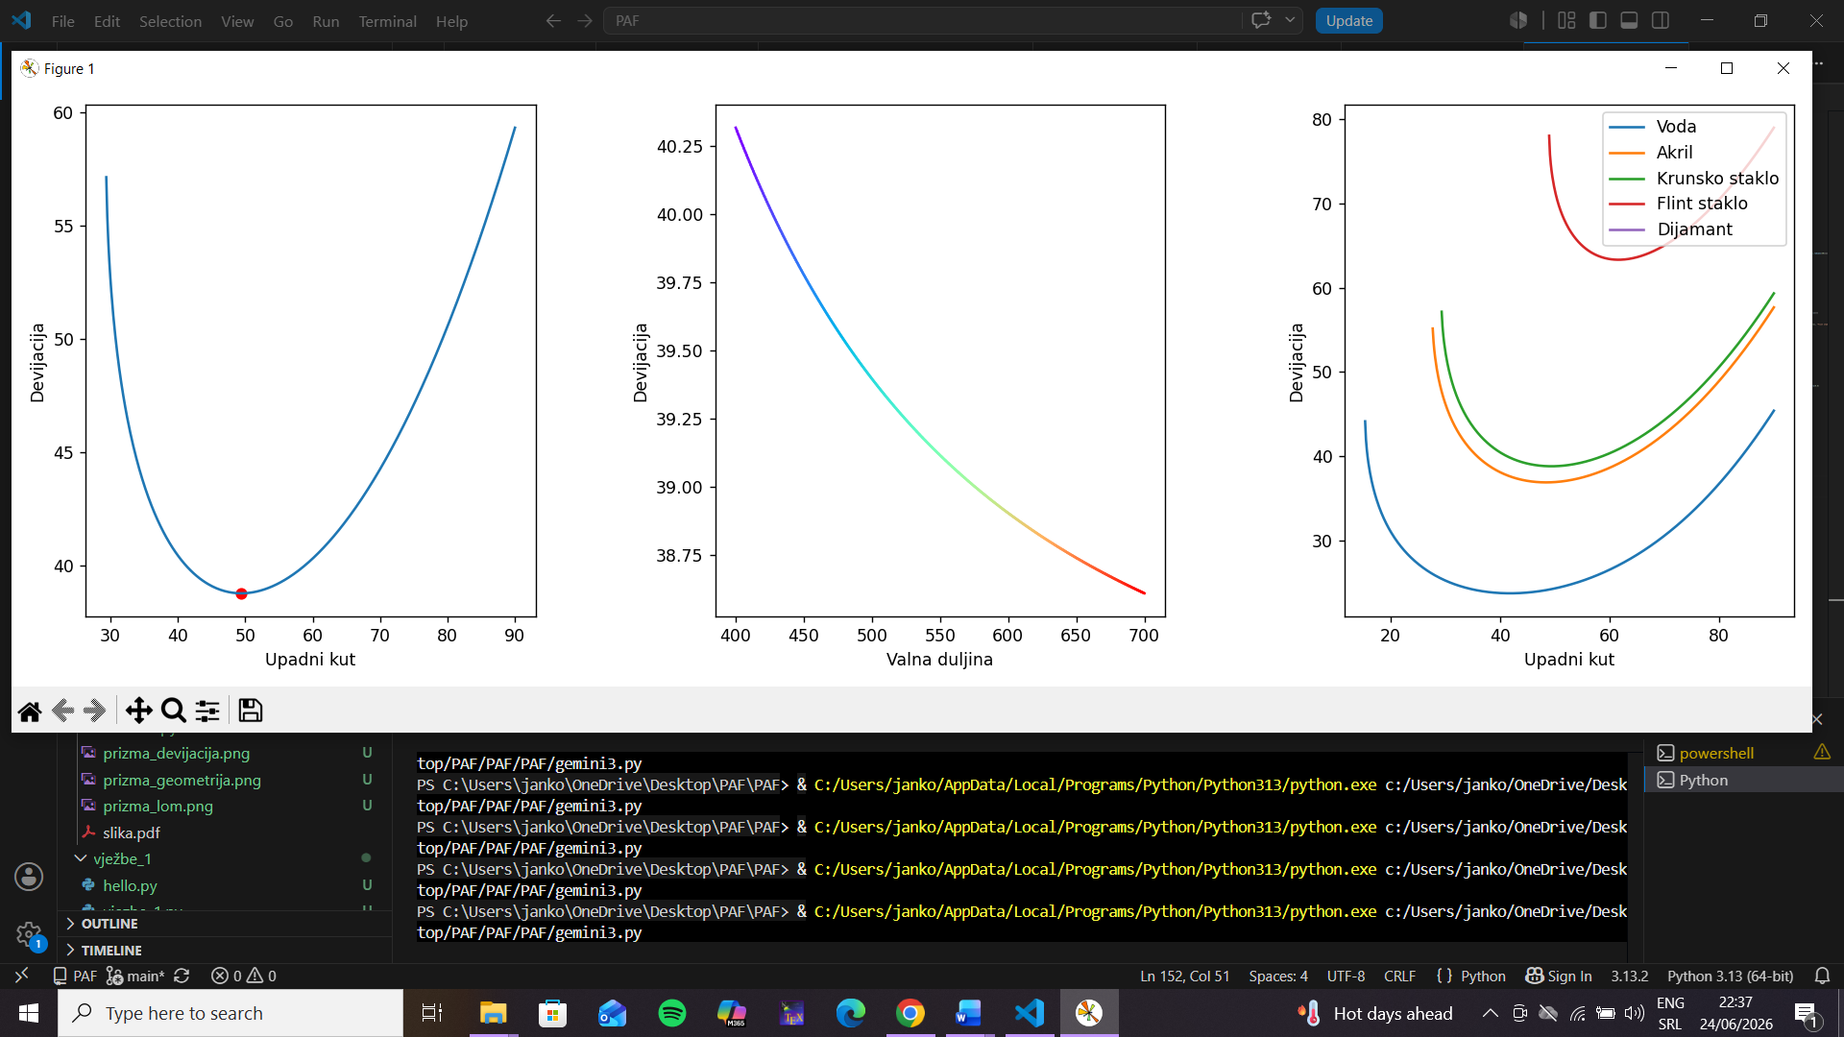
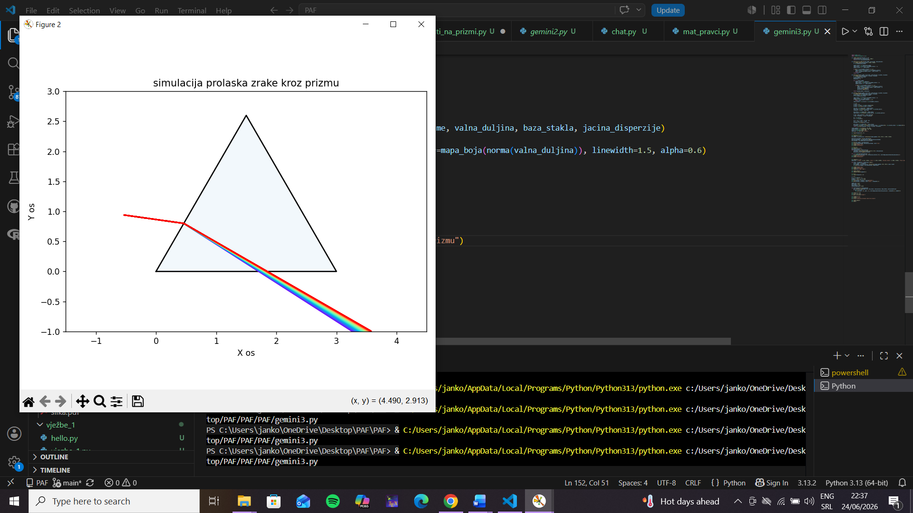

Zaključak
U ovom kodu, kroz četiri glavne funkcije, povezuju se Snellov zakon i Cauchyjeva jednadžba disperzije kako bi se dobio cjelovit opis ponašanja svjetlosti unutar optičke prizme. Dobiveni grafovi jasno prikazuju matematičku ovisnost kuta devijacije o upadnom kutu, te se uočava položaj minimalne devijacije. Osim toga, usporedbom različitih materijala pokazuje se kako veći indeks loma dovodi do pomicanja cijele krivulje devijacije prema višim vrijednostima, što je u skladu s fizikalnim očekivanjima. Dodatno, kod vizualizira razlaganje bijele svjetlosti kroz 300 zraka različitih valnih duljina, pri čemu dolazi do disperzije i formiranja spektra boja. Na ovaj način razvijeni modul proučava različite optičke sustave i njihovo ponašanje u ovisnosti o geometrijskim i materijalnim parametrima.

Literatura
- https://edutorij-admin-api.carnet.hr/storage/extracted/6b9de2eb-c6d7-412b-8afc-c0820325b64d/razlaganje-svjetlosti.html
- https://enciklopedija.hr/clanak/opticka-prizma
- https://gradivo.hr/fizika/fizika-online-skripta-za-4-razred/disperzija-svjetlosti-i-em-valovi/

